МИНИСТЕРСТВО ОБРАЗОВАНИЯ И НАУКИ ХАБАРОВСКОГО КРАЯ
КГА ПОУ «ХАБАРОВСКИЙ ТЕХНОЛОГИЧЕСКИЙ КОЛЛЕДЖ»

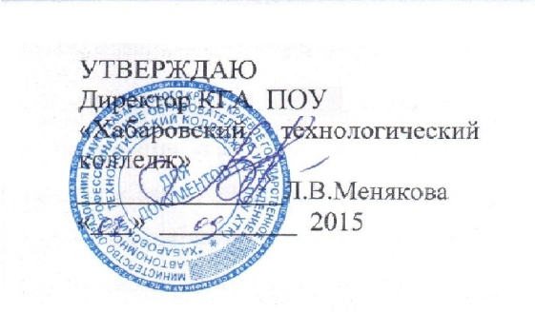

ПОЛОЖЕНИЕ О НАСТАВНИЧЕСТВЕ НАД МОЛОДЫМИ
И НАЧИНАЮЩИМИ ПРЕПОДАВАТЕЛЯМИ
КГА ПОУ «ХАБАРОВСКИЙ ТЕХНОЛОГИЧЕСКИЙ КОЛЛЕДЖ»

Хабаровск
2015
Разработчики:
Третьякова Н.Ю., заместитель директора по научно-методической работе
(ФИО) (должность)

Рассмотрено и утверждено на Совете колледжа, протокол № 4
от «16» марта 2014г.

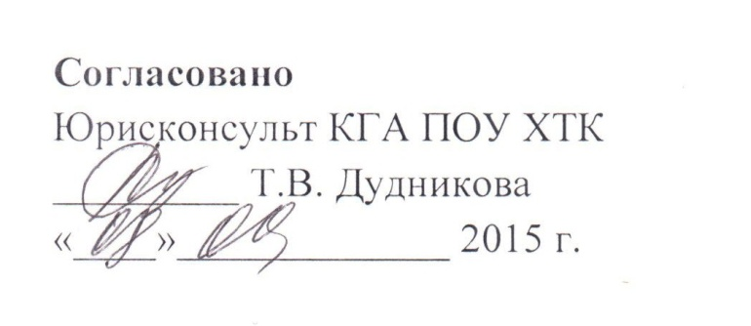

1.Общие положения
1.1. Положение о наставничестве (далее – Положение) разработано на основе:
- Федерального закона от 29.12.2012 г. №273-ФЗ «Об образовании в Российской Федерации»;
- Типового положения об образовательном учреждении среднего профессионального образования (среднем специальном учебном заведении), утвержденным постановлением Правительства Российской Федерации от 18.07.2008 № 543;
- Приказа Министерства образования и науки Российской Федерации от 14 июня 2013 года № 464 «Об утверждении Порядка организации и осуществления образовательной деятельности по образовательным программам среднего профессионального образования»;
устава и локальными актами КГАОУ СПО «Хабаровский технологический колледж», регламентирующих вопросы профессионального становления молодых специалистов.
1.2. Наставничество в колледже - разновидность индивидуальной методической работы впервые принятыми преподавателями, не имеющими трудового стажа педагогической деятельности в данном образовательном учреждении.
Наставник – опытный педагог, руководитель, обладающий высокими профессиональными знаниями в области методики преподавания и воспитания.
Молодой специалист – начинающий педагог, как правило, овладевший знаниями в профессиональной области, но с отсутствием или недостаточным опытом педагогической работы. Наставничество устанавливается над молодым специалистом сроком до 2 лет.
1.3. Наставничество в колледже предусматривает систематическую индивидуальную работу опытного преподавателя по формированию у начинающего специалиста опыта, профессиональных умений, знаний в области предметной специализации и методики преподавания.

1.4. Правовой основой наставничества в колледже являются настоящее Положение, другие нормативные акты Министерства образования и науки Российской Федерации, регламентирующие требования к уровню профессиональной подготовки педагогических работников образовательных учреждений.
2. Цели и задачи наставничества
2.1. Целью наставничества является оказание помощи молодым специалистам в их профессиональном становлении, а также формирование в колледже кадрового потенциала.
2.2. Основные задачи наставничества:
- глубокое и всестороннее развитие имеющихся у начинающих преподавателей знаний в области предметной специализации и методики преподавания, их адаптирование к нововведениям среднего профессионального образования, изменениям ФГОС ПССЗ/ПКРС нового поколения;
- привитие молодым специалистам устойчивого интереса к самостоятельной профессиональной деятельности и закрепление молодых педагогов в колледже;
- ускорение процесса профессионального становления молодых специалистов и развитие способности самостоятельно и качественно выполнять возложенные на него обязанности по занимаемой должности;
- адаптация в педагогическом коллективе, усвоение его лучших традиций, формирование сознательного и творческого отношения к выполнению своих обязанностей;
- удовлетворение потребности молодых преподавателей в непрерывном образовании, оказание им помощи в преодолении профессиональных затруднений, формировании индивидуального стиля профессиональной деятельности.
3. Планирование и организация наставничества
3.1. Планирование работы наставников осуществляется на основе плана работы «Школы молодого педагога» на текущий год. Индивидуальные планы с начинающими преподавателями разрабатываются наставниками до 1 октября каждого учебного года и представляются заместителю директора по НМР.
3.2. Наставничество организуется на основании приказа директора колледжа с указанием срока наставничества, при обоюдном согласии предполагаемого наставника и начинающего преподавателя.
3.3. Наставником может быть педагогический работник, имеющий высокий уровень профессиональной подготовки, стабильные показатели в работе, способность и готовность делиться профессиональным опытом, системное представление о педагогической деятельности и работе колледжа. Стаж педагогической деятельности наставника должен быть не менее 5-ти лет.
3.4. Кандидатура наставника рекомендуется предметной (цикловой) комиссией и утверждается на научно-методическом совете колледжа.
3.5. Руководство деятельностью наставника осуществляют заместитель директора по учебной работе, заместитель по научно-методической работе, методист учебно-методического кабинета.
3.6. Назначение наставника производится при обоюдном согласии предполагаемого наставника и молодого специалиста, за которым он будет закреплен приказом директора колледжа с указанием срока наставничества.
3.7. Замена наставника производится приказом директора колледжа в случаях:
- увольнения наставника;
- перевода наставника на другую работу;
- привлечения наставника к дисциплинарной ответственности;
- возникновения психологических барьеров во взаимодействии наставника и молодого специалиста.
3.8. Показателем оценки эффективности работы наставника является выполнение индивидуальной программы профессионального становления молодого специалиста в период наставничества. Наставническая деятельность оценивается по ее завершении членами научно-методического совета колледжа и самим молодым специалистом.
3.9. Оценка качества деятельности наставника проводится в соответствии с нормативным локальным актом колледжа.

4. Ответственность и полномочия
4.1. Наставник обязан:
- знать требования законодательства в сфере образования, ведомственные нормативные акты, определяющие права и обязанности молодого специалиста по занимаемой должности;
- разрабатывать совместно с молодым специалистом план профессионального становления последнего с учетом уровня его потенциальных возможностей, педагогической, методической и профессиональной подготовки по предмету;
- помочь проанализировать и/или составить рабочие программы, разработать УМК;
- выявлять профессиональные и личностные качества молодого специалиста, его отношение к проведению учебных занятий, студентам и их родителям, коллективу колледжа;
- посещать учебные занятия молодого специалиста с последующим углубленным анализом;
- организовывать посещение им учебных занятий коллег по предметной (цикловой) комиссии и других преподавателей колледжа с последующим совместным обсуждением, самоанализом и анализом;
- проводить консультации по актуальным вопросам преподавания, проведения текущей и итоговой аттестации, производственной подготовке студентов, защиты курсовых работ и т.д.;
- оказывать помощь в подборе методической литературы по теме самообразования;
- составлять отчет по итогам наставничества, включающий оценку результатов прохождения адаптации, постановку перспективных задач по дальнейшему профессиональному самосовершенствованию.
4.2. Наставник имеет право:
- с согласия заместителя директора по учебной работе подключать для дополнительного обучения молодого специалиста других преподавателей колледжа;
- требовать рабочие отчеты по отдельным видам профессиональной деятельности у молодого специалиста, как в устной, так и в письменной форме;
- вносить предложения и рекомендации по совершенствованию профессиональной деятельности молодого специалиста его участии в системе непрерывного образования, прохождения аттестации.
4.3. В период наставничества молодой специалист обязан:
- изучать Федеральный закон РФ от 29.12.12 г. № 273-ФЗ «Об образовании в Российской Федерации», нормативные документы, определяющие его служебную деятельность, функциональные обязанности по занимаемой должности;
- периодически отчитываться о результатах своей работы по профессиональному саморазвитию, самосовершенствованию перед наставником.
4.4. Молодой специалист имеет право:
- выносить на рассмотрение администрации колледжа предложения по совершенствованию работы, связанной с наставничеством;
- повышать свою квалификацию.
4.5. Организация работы наставников и контроль их деятельности возлагается на заместителя директора по учебной работе. Наставничество организуется на основании приказа директора колледжа с указанием срока наставничества, при обоюдном согласии предполагаемого наставника и начинающего преподавателя.
4.6. Заместитель директора по учебной работе обязан:
- представить назначенного молодого специалиста преподавателям колледжа, объявить приказ о закреплении за ним наставника;
- создать необходимые условия для совместной работы молодого специалиста с закрепленным за ним наставником;
- посещать отдельные учебные занятия и внеклассные мероприятия по предмету, проводимые молодым специалистом и/или наставником;
- организовать обучение наставников передовым формам и методам индивидуальной воспитательной работы, оказывать им методическую и практическую помощь в составлении индивидуальных программ профессионального становления с молодыми специалистами.
4.7. Непосредственную ответственность за работу наставников с молодыми специалистами несет председатель предметной (цикловой) комиссии, который обязан:
- рассмотреть индивидуальную программу профессионального становления, разработанную наставником в совместной деятельности с начинающим преподавателем;
- провести инструктаж наставников и молодых специалистов;
- обеспечить возможность осуществления наставником своих обязанностей в соответствии с настоящим Положением;
- осуществлять систематический контроль работы наставника;
- заслушать на заседании предметной (цикловой) комиссии отчеты молодого специалиста и наставника и представить их заместителю директора по учебной работе.
5. Документация и отчётность
5.1. К документам, регламентирующим деятельность наставников, относятся:
- настоящее Положение;
- приказ директора колледжа об организации наставничества;
- протоколы заседаний научно-методических советов колледжа, предметных (цикловых) комиссий, на которых рассматривались вопросы наставничества;
- методические рекомендации и обзоры по передовому опыту проведения работы по наставничеству.

6. Заключительные положения
6.1. Все изменения и дополнения данного Положения принимаются на заседании научно-методического совета, открытым голосованием, простым большинством голосов и утверждаются приказом директора колледжа.

7. Управление документом
7.1. Настоящий документ хранится в кабинете директора в течение срока его действия; копия документа – у заместителя директора по научно-методической работе.
7.2. Изменения в документе могут быть внесены заместителем директора по научно-методической работе, директором колледжа и производиться в порядке, установленном в п.6.1 настоящего Положения.
7.3. Настоящий документ доводится до исполнителей документоведом согласно перечню рассылки.
Согласовано
Заместитель директора по учебной работе Н.М. Выдрина

